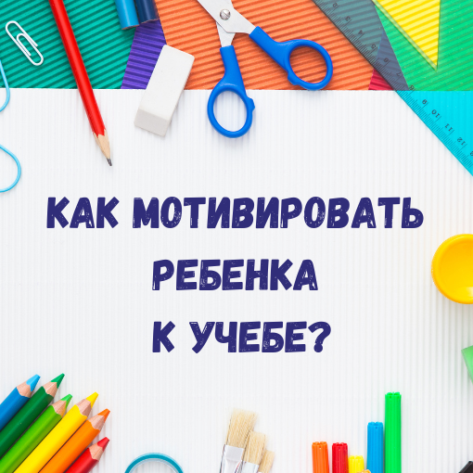

**Советы психолога, которые вам не понравятся.**

Частой проблемой для родителей становится не желание учиться подрастающего чада. Надо понимать, если ваш ребенок не хочет учиться - это нормально.

Другими словами, если ваш сын или дочь в возрасте, когда ведущей деятельностью становится интимно-личностное общение со сверстниками (это период пубертата/полового созревания. И как раз на этот период приходится большая часть школьного обучения), то абсолютно нормален и естественен "отход" от учебной деятельности на второй план.

Вопрос вот в чем: что на самом деле означает вот это родительское "хочу, чтоб ребенок был мотивирован учиться!".

Если правильно расшифровать чувства родителей, то выходит так: "я хочу, чтобы мой ребенок без напоминаний, сам изучал и делал то, что ему не нравится, что он не понимает, что ему не интересно и безразлично. Серьезно? Вы хотите, чтобы он тратил на это время, которое мог бы потратить на то, что ему нравится?

А теперь попробуйте поставить себя на его место. Допустим, вы не любитель заниматься спортом и вам не нравится бегать и приседать. А тут вдруг рядом с вами оказывается человек и говорит вам: "нет уж! Давай-ка иди, бегай и приседай по 30 раз! Не хочешь?! Что значит, не хочешь?! Надо, дорогой , надо!"

Плюс взрослой жизни в том, что человек не обязан никого слушать и у него есть возможность не делать того, чего он не хочет. Хотя бы в каких-то личных масштабах. Не хочешь спортом заниматься - не занимаешься. Считать не хочешь - тоже ок, никто не заставляет.

А у ребенка такой свободы выбора нет. Он находится в позиции уязвимости. Вот возьмем абстрактного Петю. Пете не дается математика, никак, он не может понять объяснение учительницы. Он пытается делать домашнее задание, но как его сделать, когда ты в классе ничего не понял? И каждый раз, приходя на урок, Петя слышит от преподавателя: "ну как это можно не знать?! Как?! Уже даже Гриша, двоечник отпетый, все понял, а ты все никак не поймешь!!!".

Система образования оценивает тебя не с позиции тебя же, она тебя сравнивает с другими и говорит, в первую очередь, о твоих недостатках. Ты - хуже, чем другие. И вот это "хуже", твои недостатки, именно они определят тебя как личность в будущем.

Или, вот, что далеко ходить - моя личная история. Я, как и абстрактный Петя, очень плохо дружила с цифрами. Точнее, совсем не дружила. И математичка постоянно орала, какая я тупая, что я стану отбросом общества и вообще замуж меня никто не возьмет (это был конец 90-начало нулевых, хе-хе).

А потом я стала ходить к репетитору по математике. Это была прекрасная, умная и замечательная женщина, спокойно объяснявшая мне все, что я не понимаю. И, вот ирония, но вместо двоек с тройками, я стала получать четверки и даже пятерки! Выяснилось, что я не тупая, просто мне нужно чуть иначе объяснять и чуть больше примеров показывать.

### Поэтому, вместо того, чтобы задаваться вопросом "а как же замотивировать моего Петю учиться", я бы вам рекомендовала подумать о следующих вещах.

1. Перестаньте давить на ребенка и пытаться его замотивировать. В современной системе на человечка давят все и все: учителя, семья, сверстники, общество в целом. Под прессом и гнетом теряется мотивация к чему угодно. Когда ко мне обращаются родители с запросом "Леша не хочет учить английский", как правило, первое, что я говорю - "отстаньте от Леши, пусть не учит".
2. Посмотрите на атмосферу, в которой живет ребенок. Если в семье нарушен климат, если там постоянные скандалы, ссоры; если один (или оба) авторитетных взрослых подвержены наркотическому/алкогольному/игровому влиянию, ни о какой мотивации к учебе и речи быть не может. Ребенок должен чувствовать себя в комфорте и безопасности в собственной семье, тогда он сможет без напряжения приступать к обучению; в противном случае, все его ресурсы будут направлены на выживание в больной семье.
3. Конфликты с учителями/одноклассниками. Это существенный фактор, который снижает мотивацию к учебе, в принципе интерес к обучению.
4. Большая нагрузка. Ребенок учится в школе, ходит на баскетбол, танцует, играет на скрипке, изучает китайский и плетет из бисера. Каждая минута его времени занята секцией, а если не секцией, то уроками. В итоге ребенок... не живет. Он существует от кружка к кружку, от урока к уроку, обязуясь вырасти в невротичного выгоревшего взрослого, которому от жизни не нужно будет ничего, кроме покоя и умиротворения.

**Если ваш ребенок по вышеобозначенные пункты не подходит, можно попробовать следующее**:

* Узнайте своего ребенка. Я серьезно! Когда я задаю родителям вопрос "а что интересно вашему ребенку", многие пожимают плечами и выдают что-то вроде "ну...игры всякие". Общаюсь с ребенком, и тут открывается небывалое: оказывается, нравится роботов конструировать, истории придумывать, читать новеллы короткие, тема космоса интересна, и прочее.
* Поэтому, узнайте, что интересно вашему чаду и поддержите его в этом. Только не так: "Мам, мне интересно блогерство" - "Фу, чего еще! Никаких блогеров в нашей семье!". Вы никогда не знаете, к чему приведет и что откроет интерес вашего ребенка.
* Опять же, случай из практики: сын моей клиентки захотел стать блогером. Она сказала: "ок, я даже помогу тебе накопить на нужные девайсы, но у меня два условия: 1) школу ты обязан будешь закончить, оценки ниже тройки не получать; 2) блогингом будешь заниматься после того, как сделаешь уроки". И она действительно помогала ему развиваться. А ребенок... действительно стал блогером, и теперь уже маму обеспечивает нужными ей девайсами, купленными на деньги со стримов.
* Или дополню примером из собственной жизни. Был момент, когда я в школе увлекалась эмо-культурой. Мама, вместо того, чтобы закатывать глаза и рвать одежду (как делали родители моей одноклассницы), покупала мне значки со спанч бобом, журналы с Tokio Hotel, розовые кеды и черные перчатки. И да, у меня была абсолютно уродская челка набок, и я ужасно подводила глаза черным карандашом, но мама только говорила - "лишь бы тебе, доченька, нравилось". Меня никто не гнобил за мои увлечения, а, наоборот, поддерживал, и я хорошо училась и интересовалась школьными предметами.
* Самим быть мотивирующим примером. Самый банальный, но от того, не менее эффективный пример: вечно лежащий перед телевизором батя с банкой пива 24/7 говорит сыну - "развивайся, парень, учись... умным надо быть!". Ребенок видит, что папке-то очень даже хорошо быть таким, не развиваться, не читать, не смотреть что-то познавательное, не делать что-то... так почему он (сын) должен делать по-другому? Посмотрите на себя и на ваши собственные интересы, занятия.
* Поддерживать ребенка и быть на его стороне. Да, современная система образования уже давно очень не современная, однако, она хорошо учит тому, что в жизни невозможно всегда делать то, что тебе хочется (в теории - можно, но это уже уклон в психиатрию), и вступать во взрослую жизнь тоже очень тяжело, но точно - надо. Поэтому станьте для вашего ребенка опорой. Не кандалами, не плетью, а спасательным кругом.

Смотрите, *мотивация - это движущая сила что-то делать*. Как правило, за это "что-то", человек получает какую-то награду: ментальную, материальную, душевную. Невозможно мотивировать другого человека насильно, невозможно сделать это по отношению ко всем предметам/вещам. Но можно показать интерес к обучению в принципе, можно быть рядом в трудную минуту, можно говорить о достоинствах, вместо недостатков.

